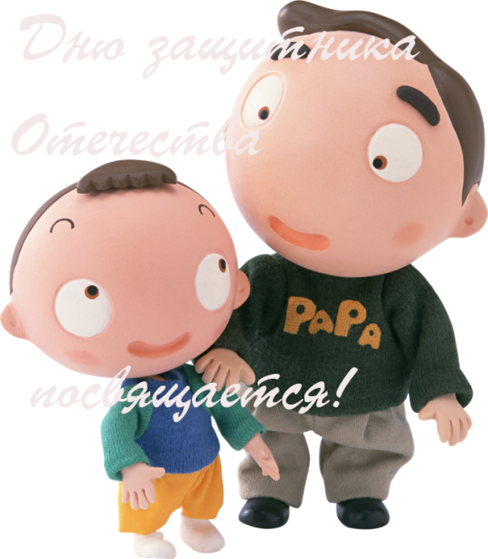
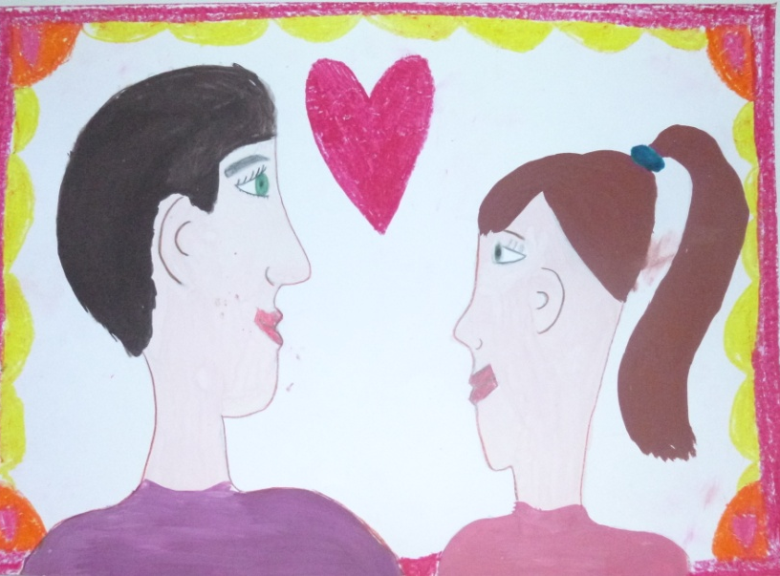
На рисовании в эти дни
(в праздники мужчин и женщин)
мы изучаем портрет. Пожалуй,
самое сложное происходит
именно в подготовительной
к школе группе: в теме про пап
мы изучаем профиль, а при изображении себя и мамы анфас.
